模块规划

方案规划

整体方案
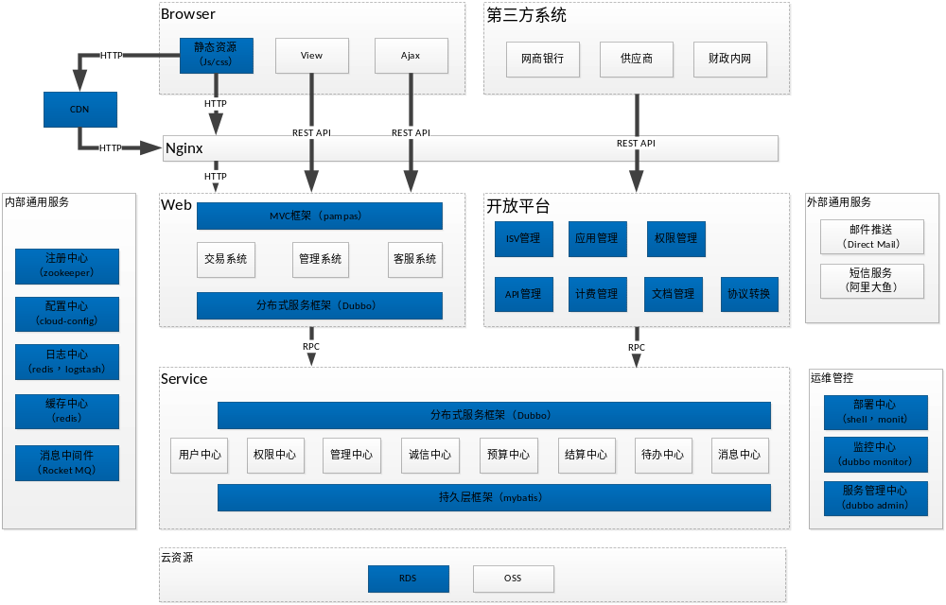

主要分为以下几大块：
- 前端框架，包括前端页面框架，样式框架，工程管理，后端模板及后端渲染的MVC框架；
- 开放平台，待开发；
- 分布式服务框架，根据场景选择dubbo，hsf等；
- 运维管控：包括服务管理，服务监控，服务部署，日志管理，消息管理，配置管理等，具体框架根据场景选择；
- 基础框架，包括Spring，Mybatis，MyCat等。
- 具体业务，包括业务能力中心，业务web系统；

前端方案

 | 前端页面框架 | 样式框架 | 工程管理 | 后端模板
数梦云 | AngularJS | BootStrap | Gulp | 无
政采云 | 无 | PokeBall | Linner | Handlebar
大应用 | ReactJS | BootStrap | WebPack | Handlebar

开放平台方案
待补充。

分布式服务框架规划
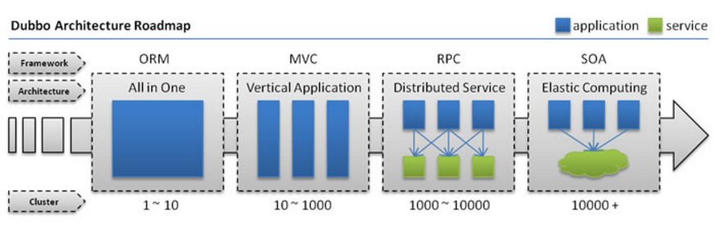
随着业务需求的不断发展，web应用需要不停的进行横向及纵向的切分。切分后的多个服务之间关系错综复杂，需要有一个完善的分布式框架，协助应用进行解耦。

分布式框架共性

常见的分布式框架有dubbo，edas及spring-cloud。他们基本上都有以下特点及功能：
- 都包含了Consumer，Provider，Registry和Monitor几种应用角色；
- 完成了Consumer与Provider之间的解耦，服务无状态，支持弹性扩展；
- Consumer能和调用本地服务一样调用Provider提供的服务；
- Consumer端完成服务的路由，负载均衡；
- 支持自动及手动方式进行服务治理；
- Monitor（监控中心）对服务进行监控，为运维提供支持；
  - 收集服务的调度过程，记录一次请求的调用链；
  - 根据服务的负载控制服务的弹性伸缩；
  - 服务的监控状态，调用次数等。
- Admin（管控平台）对服务生命周期进行管理；

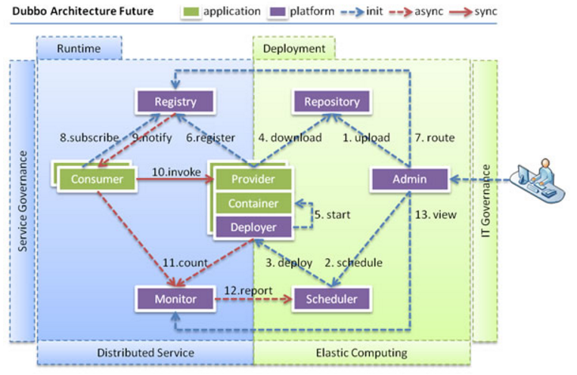

dubbo及edas对比

直接对比dubbo和hsf可能不太合适， dubbo当初规划的定位实际上类似于EDAS，不但包括了分布式框架，还包括服务的生命周期管理，管控，监控等功能。
从分布式服务框架的角度，dubbo和hsf都向用户提供分布式服务本地化调用的一种用户体验，使用上用户基本上感知不到hsf与dubbo的实际差别的。
具体功能包含了服务发布与注册，服务调用，服务路由，负载均衡，服务限流，服务降级等。
 | DUBBO | EDAS
服务运行环境 | 无限制，在任何java环境中使用，方便本地调试 | 只能运行在Pandora容器中  官方建议通过ali-tomcat容器启动  一个ali-tomcat内只能运行一个服务
服务交付件 | 无限制，可以为JAR或者WAR包 | 官方建议提供WAR交付件，JAR方式应该也支持，但是工具包没有公开
服务注册 | 支持zookeeper，redis，简易注册中心  应用需要感知，需要配置 | 存在注册中心（configServer），  应用不需要感知，不需要配置
服务鉴权 | 需要环境内部可信，无鉴权 | 在服务注册，订阅，调用的每一个环节都有鉴权
服务调用链 | 可以集成第三方开发功能（京东有开源功能） | 容器中实现，已经支持
服务监控中心 | 只支持简单的监控中心，应用需要感知，需要配置 | 支持功能更全面，  阿里对外宣传中重点描述了这一块，  不需要应用感知
服务部署 | 官网资料有规划，但是实际没有实现 | 提供EDAS控制台，ali-tomcat运行环境
服务管理中心 | 独立的管理中心，部署容易，方便本地调试 | 管理中心依托于EDAS产品管理控制台  本地调试的服务管理中心没有对外提供，号称开发中
配置中心 | 需要自己集成第三方功能 | 目前需要自己集成第三方功能  官方号称后续会提供Diamond分布式配置功能
其他 | 开源，扩展性好，预留了与其他系统的集成能力，资料比较全 | 资料太少，需要阿里支持

基础框架
待补充。

具体业务
主要涉及业务横向（分层）及纵向（切割）划分。

公共服务
用户权限考虑使用zcy方案还是开源方案需要分析。

业务服务
需要业务方向明确后投入。

公共组件梳理

前端公共组件
包括样式库，通用组件库等。

后端公共组件
包括各种工具类（需要分类梳理并整合一下），Spring-boot配置类等。

